IX DOLNOŚLĄSKI MITYNG W BIEGACH PRZEŁAJOWYCH
OLIMPIAD SPECJALNYCH – 21.09.2023 WOJCIESZÓW
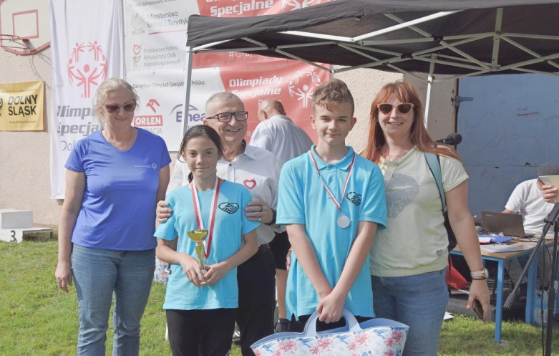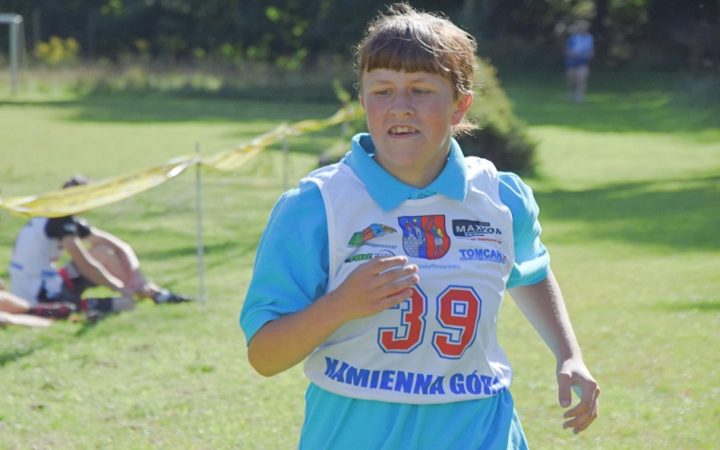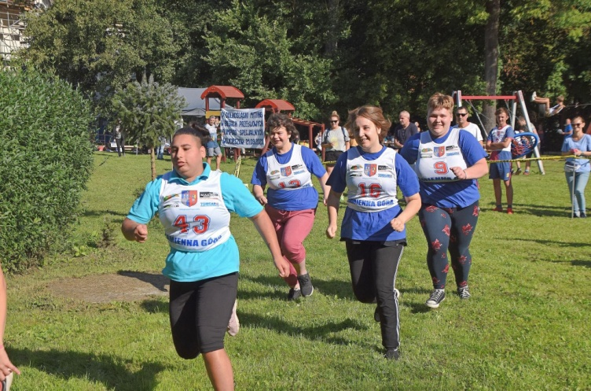
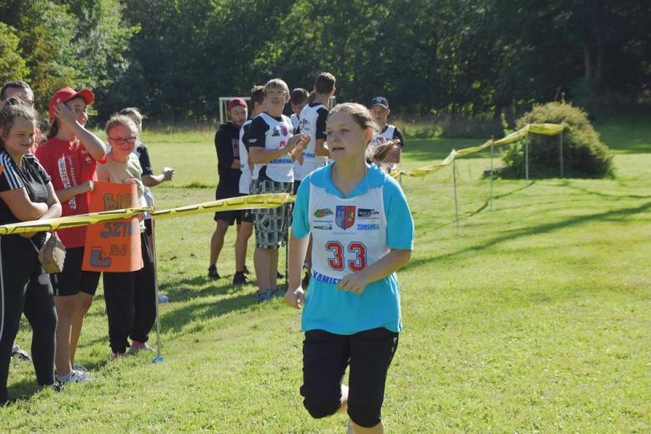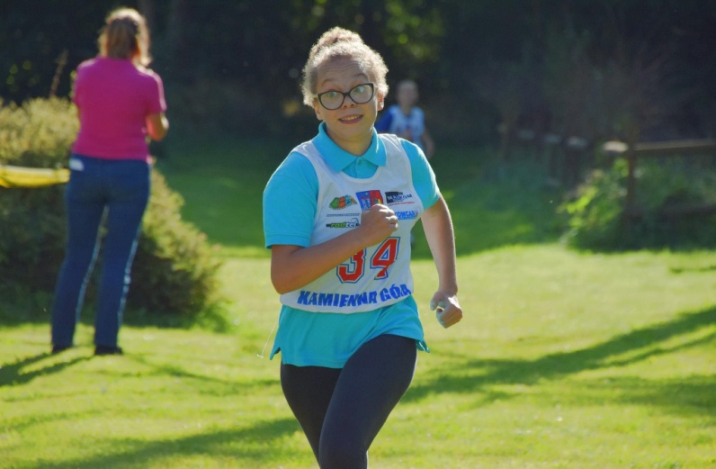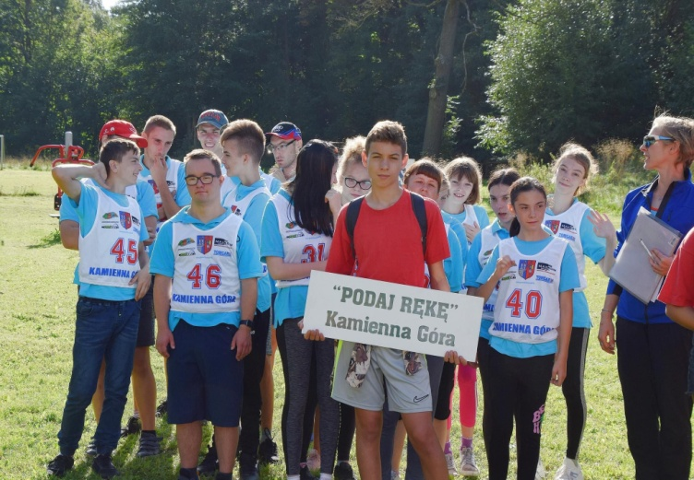
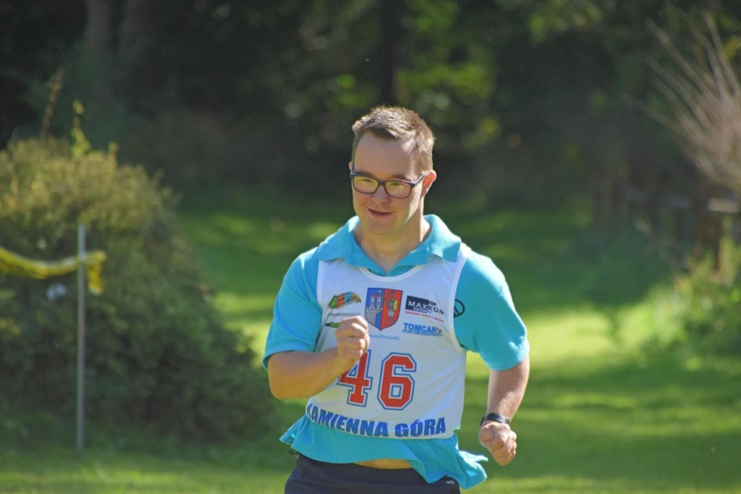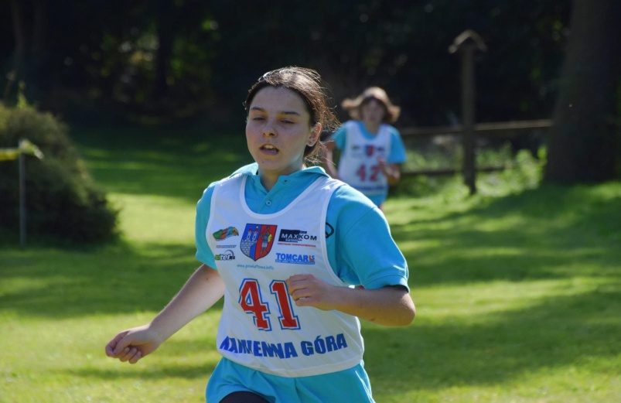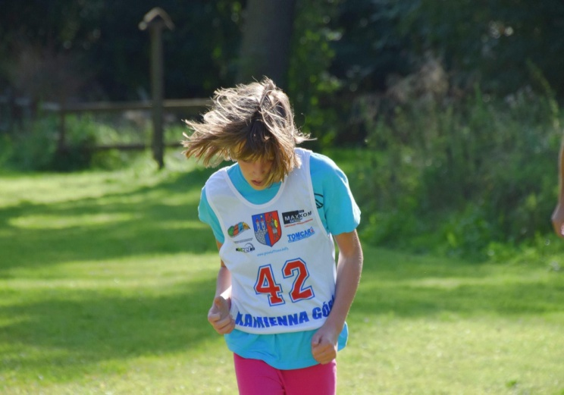
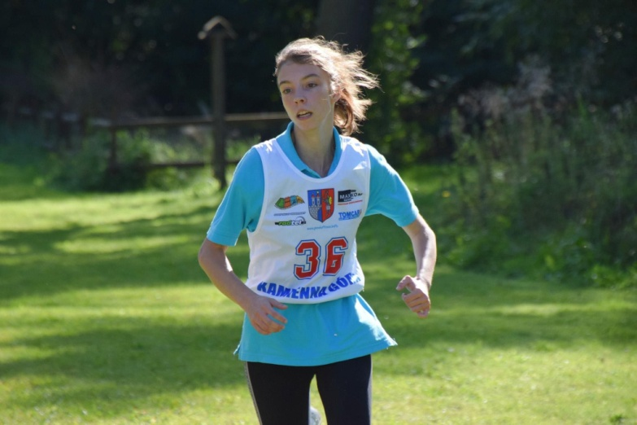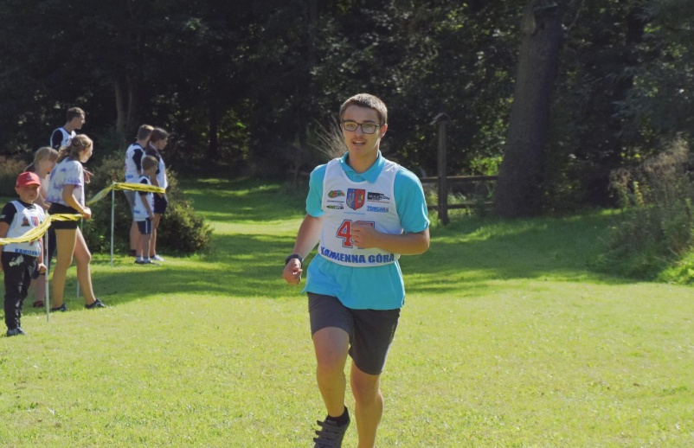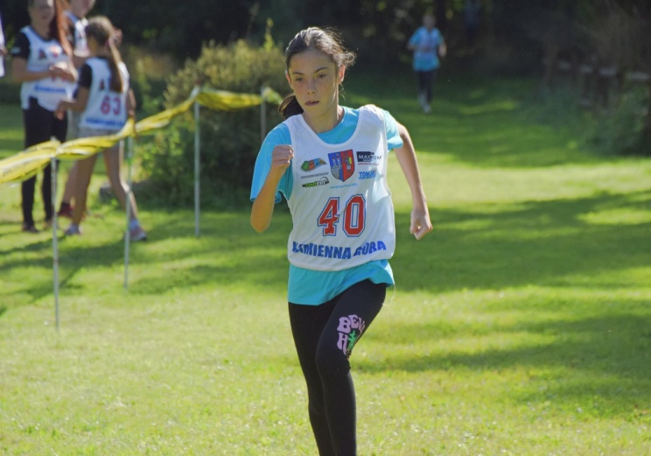
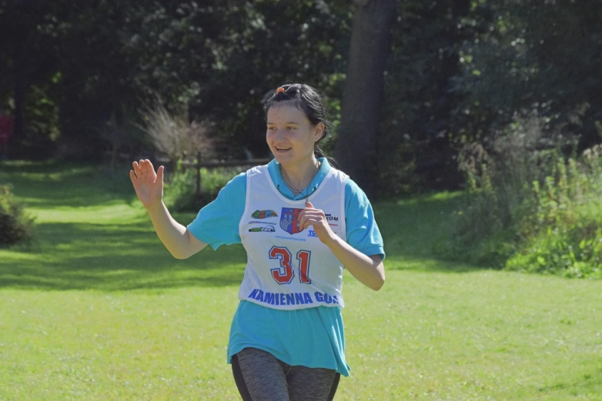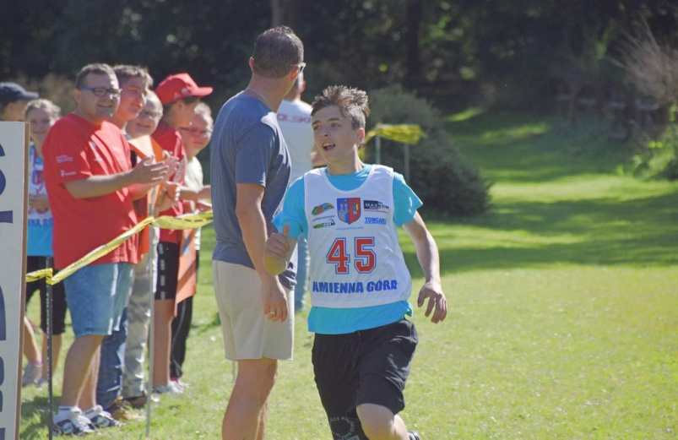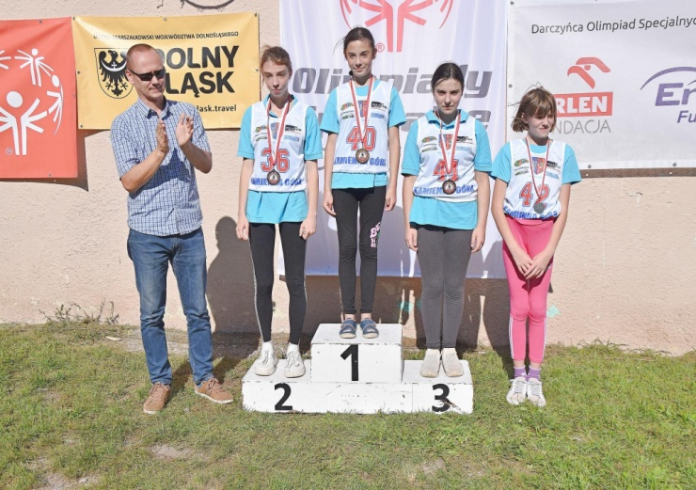
KADRA – 17 zawodników (9 –dziewczynek, 8 – chłopców)
ZŁOTY MEDAL: AMELIA SIWAK, OLGA SZEKSZTEŁO
SREBRNY MEDAL: LAURA KOWALICZEK, PIOTR ŻÓŁTAK, ROBERT ZAJDEL, KAROL KOSZYK (A), ADRIAN ANDREJCZUK (A)
BRĄZOWY MEDAL: WANESA SIWAK, ALANA JANECZKO, KINGA SARNECKA, WIKTOR REDELBACH
IV – KINGA SZCZYŻ, ARTUR KRÓL, KRZYSZTOF DUMAŃSKI (A),
V- DANIEL ZMITROWICZ, VI – WIKTORIA GÓRECKA

